**87023087971**

**711107402144**

**АЛТЫНБЕКОВА Бактыкул Пиримжановна,**

**Ө.А.Жолдасбеков атындағы №9 IT лицейінің көркем еңбек пәні мұғалімі.**

**Шымкент қаласы**

**КӨРКЕМ ЕҢБЕКТЕН ҚЫЗДАР ТОБЫНА ҚОЛӨНЕР САБАҚТАРЫ**

Қолөнер – қазақ халқының тұрмысында, мәдениетінде айрықша орын алатын өнер түрі. Бұл өнер ғасырлар бойы ұрпақтан ұрпаққа мұра болып, күнделікті өмірде қолданыс тапқан. Қазіргі уақытта да қолөнер бұйымдары сәнді, ерекше әрі сән-салтанаттылықты арттыратын элемент ретінде бағаланады. Осыған орай, қыздар тобына арналған қолөнер сабақтарын ұйымдастыру және олардың осы саладағы дағдыларын дамыту ерекше маңызға ие.

**1. Қолөнердің тарихи және мәдени мәні**

Қолөнер өнері тарихы мыңдаған жылдарды қамтиды. Қазақ халқының қолөнері өткен дәуірлерде тұрмыс-тіршіліктің негізі болып табылады. Қолөнер бұйымдары тұрмыстық қажеттіліктерден бастап, сәндік және діни мақсаттарға дейін кеңінен қолданылған. Қазақ халқының қолөнер бұйымдары өте сан алуан: кілемдер, көрпелер, киіздер, ши тоқу, ағаштан, металлдан, тастан және сүйектен жасалған бұйымдар, зергерлік әшекейлер, т.б. Әрбір қолөнер түрі өзінің ерекшелігімен, қолданылған материалдары мен техникасымен дараланады.

Қолөнер – қазақ халқының мәдениетін, салт-дәстүрін, тұрмысын, ой-өрісін, өнерін танытатын, сондай-ақ ұрпақтан ұрпаққа берілетін тарихи мұра. Қолөнер бұйымдары бүгінгі күні қазақ халқының өнер мұрасының ажырамас бөлігі болып табылады.

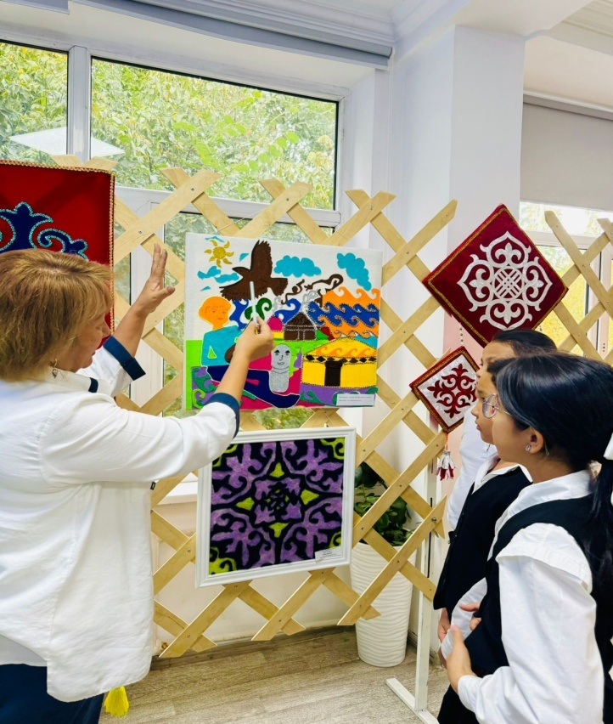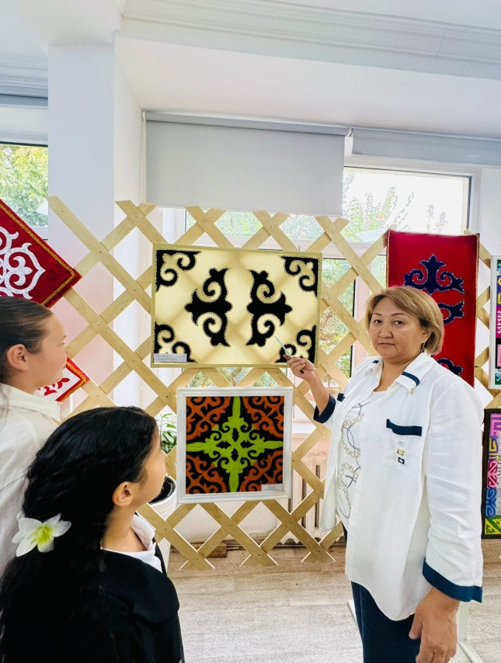

**2. Қыздар тобына қолөнер сабақтары**

Қыздарға арналған қолөнер сабақтары – бұл тек қана қолданбалы өнерді үйрену емес, сонымен қатар шығармашылық қабілеттілікті арттыру, ойлау, шеберлік, эстетикалық талғамды қалыптастыру. Қолөнер арқылы балалардың еңбекке деген қызығушылығы оянып, қиялы мен шығармашылық қабілеті дамиды. Қолөнер сабағы, әсіресе қыздарға, келешекте сән индустриясында, интерьер дизайнында, жеке бизнес салаларында пайдалы болуы мүмкін.

Қыздар тобына арналған қолөнер сабағында мынадай маңызды бағыттарды қарастыруға болады:

**2.1. Киіз басу және ши тоқу**

Қазақ халқының тұрмысында киіз басу өнері ерекше орын алады. Киіз жасау – қазақтың ежелгі қолөнерінің бірі, ол тек тұрмыстық мақсаттарда қолданылып қана қоймай, сонымен қатар сәндік бұйымдар жасау үшін де қолданылды. Киіз басуды үйрену арқылы қыздар тек ұлттық өнерді меңгеріп қана қоймай, өздеріне ерекше әрі сәнді бұйымдар жасай алады.

Ши тоқу да қазақ халқының қолөнерінде маңызды рөл атқарады. Шиден жасалған бұйымдар – ұлттық дәстүрдің ажырамас бөлігі. Қыздар ши тоқуды үйрену арқылы қолөнерге деген қызығушылықты арттырып, ұлттық нақыштағы сәнді бұйымдарды жасауға мүмкіндік алады.

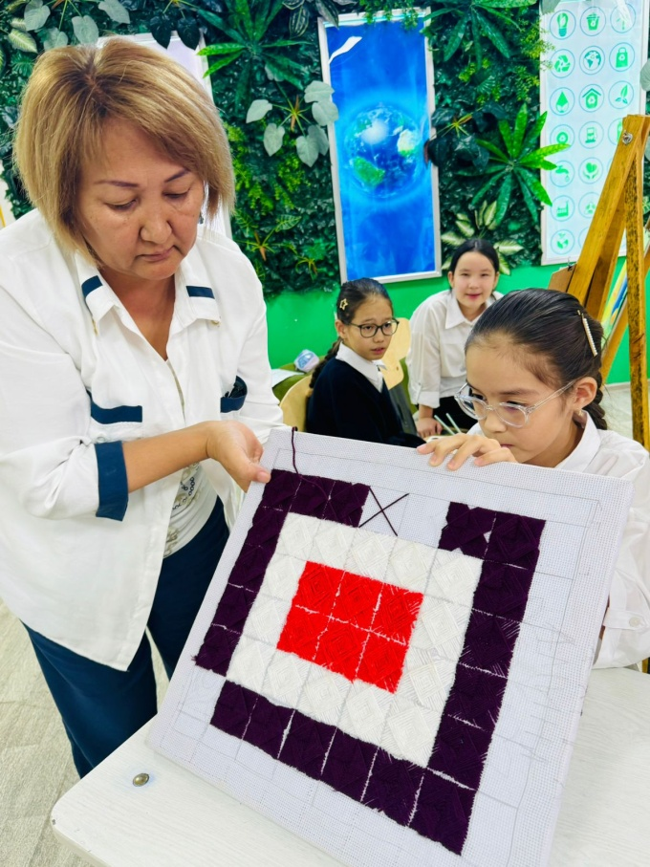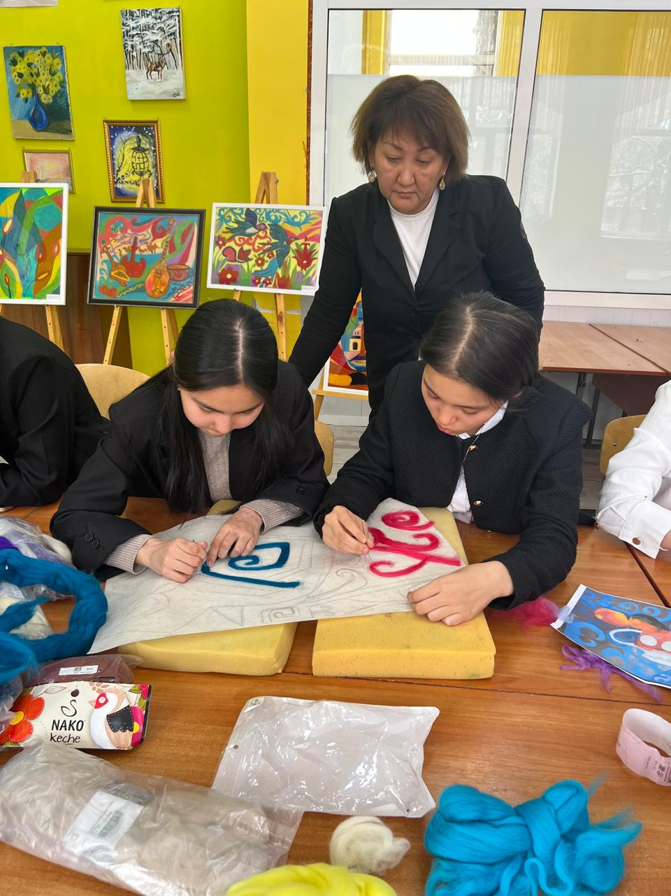

**2.2. Қолмен жұмыс жасаудың психологиялық әсері**

Қолөнер сабақтарының қыздар үшін психологиялық маңызы зор. Қолмен жұмыс жасағанда баланың жүйке жүйесі тыныштанылып, қиял қабілеті дамиды. Сондай-ақ, жұмыс барысында ұстаздың көмегімен қыздар өз идеяларын іске асырып, өз қолымен нәрсе жасау арқылы өзіндік сенімділікті арттырады.

Қолөнер – бұл шығармашылық, сабырлық, төзімділік пен еңбекке деген сүйіспеншілікті тәрбиелейтін әдіс. Әрбір дайындалған бұйым баланың еңбегінің нәтижесі болғандықтан, ол өзінің жұмысына ерекше мақтанышпен қарайды.

**2.3. Әшекейлер жасау және зергерлік өнер**

Қолөнердің бір бөлігі – зергерлік өнер. Әшекейлер жасау – қазақтың ежелгі мәдениетінің бөлігі, әрі қазіргі таңда сән индустриясының да маңызды бір бөлігі. Қыздар топтарына арналған қолөнер сабақтарында әшекейлер жасауға да көңіл бөлінгені дұрыс.

Әшекей бұйымдарын жасау – бұл тек зергерлік шеберлікті ғана емес, сонымен қатар қыздардың эстетикалық талғамын дамытуға мүмкіндік береді. Олар әртүрлі металлдарды, тастарды, бисерді қолдана отырып, өздеріне арналған әшекейлерді немесе тарту сыйлықтарын жасай алады.

**2.4. Қолөнердің бизнеске айналуы**

Қазіргі таңда қолөнер бұйымдары сәнді әрі эксклюзивті өнімдер ретінде нарықта сұранысқа ие. Қыздарға арналған қолөнер сабақтары болашақта қолөнермен айналысатын кәсіпкер болуға мүмкіндік береді. Өйткені, бүгінгі таңда қолөнер бұйымдары сәнді және нарықта жоғары бағаланады.

Сабақтарда қыздар өздері жасаған бұйымдарды сату немесе жеке бизнес ретінде дамытуға қызығушылық таныта алады. Бұл жағдай өз кезегінде олардың кәсіпкерлік дағдыларын қалыптастыруға ықпал етеді. Сонымен қатар, әртүрлі нарықтарды зерттеп, қолөнер бұйымдарын сатудың тиімді әдістерін үйрену арқылы қыздар қаржылық сауаттылықты да арттыра алады.

**3. Қолөнер сабағының әдістемесі**

Қолөнер сабағының тиімділігі әртүрлі әдіс-тәсілдерге байланысты болады. Әдістемелік жұмыс барысында педагог төмендегідей ұстанымдарды ескеруі керек:

1. **Шығармашылықты дамыту** – оқушылардың шығармашылық қабілетін дамыту үшін әртүрлі тақырыптар мен жұмыс түрлерін ұсыну. Бұл қыздардың ойлау қабілетін шыңдап, өнерге деген қызығушылығын арттырады.
2. **Қадамдық тапсырмалар** – қолөнер бұйымдарын жасау кезінде әрбір кезеңде нақты тапсырмалар беріп, балаларға ұқыптылықты үйрету. Сабақтың барысында теория мен практиканы ұштастыру.
3. **Жеке жұмыс және топтық жұмыс** – сабақтарда қыздардың өз бетінше жұмыс жасауы үшін еркін уақыт беру, бірақ кейбір тапсырмалар бойынша топтық жұмыс ұйымдастырып, бір-біріне көмек көрсету арқылы ұжымдық жұмыс дағдыларын қалыптастыру.
4. **Мақсат қою** – сабақта белгілі бір мақсат қою арқылы баланың нәтижеге деген ынтасын арттыру. Әрбір сабақты өткізу барысында қолөнер бұйымдарының нақты нәтижесіне жетуді мақсат ету.
5. **Ұлттық нақышты сақтау** – қолөнер сабағында қазақ халқының ұлттық өнерін сақтап, сол өнердің ерекшеліктерін көрсету. Қыздарға ұлттық мәдениетті насихаттап, олардың өз елінің тарихына деген қызығушылығын арттыру.

**4. Қорытынды**

Қыздар тобына арналған қолөнер сабақтары олардың шығармашылық қабілеттерін дамыту, ұлттық мәдениетті насихаттау және болашақта кәсіби шебер болуға негіз қалыптастыру үшін өте маңызды. Қолөнер арқылы қыздар тек техникалық дағдыларды меңгеріп қана қоймай, сонымен қатар өздері жасаған бұйымдарға деген мақтаныш сезімін де қалыптастырады. Бұл сабақтар олардың эстетикалық талғамын арттырып, өз мүмкіндіктеріне сенімін оятады.

Қолөнер сабақтарын ұйымдастыру арқылы біз жас ұрпақтың рухани және мәдени дамуына өз үлесімізді қосып, олардың өнерге деген сүйіспеншілігін, ізденімпаздық қасиеттерін арттыра аламыз.

